**FORMATO PARA EL DESARROLLO DE COMPONENTE FORMATIVO**

| PROGRAMA DE FORMACIÓN | Gestión de *marketing* digital |
| --- | --- |

| COMPETENCIA | 260101075 – Construir perfil de consumidor de acuerdo con metodologías de mercadeo y tipo de portafolio. | RESULTADOS DE APRENDIZAJE | 260101075-01 - Determinar rasgos característicos del *buyer* persona teniendo en cuenta portafolio de productos y plan de *marketing* digital. |
| --- | --- | --- | --- |

| NÚMERO DEL COMPONENTE FORMATIVO | 01 |
| --- | --- |
| NOMBRE DEL COMPONENTE FORMATIVO | El *buyer* persona según el contexto empresarial. |
| BREVE DESCRIPCIÓN | Es vital delimitar el *buyer* persona en la estrategia de mercadeo digital para tener más oportunidades de éxito. Cuanto más conozcamos al cliente ideal, mejor se puede relacionar una marca con él para atraerlo hacia la empresa y darle el mensaje adaptado a su perfil y es así como la marca se puede convertir en su referente. |
| PALABRAS CLAVE | *Buyer* persona, arquetipos, propuesta de valor, modelo Canvas, mapa de empatía |

| ÁREA OCUPACIONAL | 6 - Ventas y servicio |
| --- | --- |
| IDIOMA | Español |

1. **TABLA DE CONTENIDOS:**

Introducción

**1. Mercadeo** 2

1.1 Marketing en entornos digitales 4

1.2 Planeación estratégica 9

1.3 Segmentación 14

**2. La propuesta de valor de la organización** 16

2.1 Modelo de negocio 18

2.2 Modelo Canvas 18

2.3 Portafolio de negocio 20

2.4 Ciclo de vida del producto digital 21

2.5 La marca 23

**3. Mapas de empatía, arquetipos y *buyer* persona** 27

3.1 Características de los mapas de empatía 27

3.2 Concepto de arquetipos digitales 29

3.3 Características de los arquetipos digitales 30

3.4 Concepto de *buyer* persona 30

3.5 Características de los *buyer* persona 33

3.6 Concepto de prospecto de cliente 34

3.7 Características de los prospectos 35

1. **INTRODUCCIÓN**

El *buyer* persona es un perfil semificticio que simboliza al cliente ideal de una marca porque es construido con base en información demográfica y social de distintos clientes actuales de la empresa, para concretar la personalidad de ese cliente ideal. Tener bien identificados a los *buyer* persona ayuda toda estrategia de mercadeo digital para segmentar los clientes y conocerlos mejor. Lo invitamos a ver el siguiente video para conocer la temática que se abordará en el presente componente formativo.

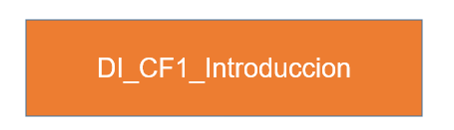

1. **DESARROLLO DE CONTENIDOS**

**1. Mercadeo**



Según Kotler y Keller (2012), el mercadeo intenta lograr la identificación y satisfacción de las necesidades del ser humano de forma rentable. La empresa eBay, al reconocer que sus clientes no podían ubicar unos artículos deseados por ellos, se dio a la tarea de crear un foro para atenderlos de manera online. La empresa IKEA, al darse cuenta de que sus clientes deseaban buenos muebles con precios más bajos, los redujo. Las dos empresas entendieron el mercadeo y la inteligencia de *marketing*, convirtiendo una necesidad individual o social en una oportunidad empresarial que dio como resultado su rentabilidad.

Para ampliar el concepto de mercado, el siguiente video detalla elementos de valor y aporte para este ítem.



El mercadeo, para definirlo desde el contexto social, muestra una función basada en la sociedad; por ejemplo, el rol del mercadeo es la entrega de un modelo de vida de mejor calidad. Por eso, es un proceso social en el que existen grupos de personas e individuos que logran lo que necesitan y desean a través de la creación, comercio e intercambio de productos de valor para ellos. Los especialistas de mercadeo promocionan 10 tipos principales de artículos, a saber:



Por otro lado, también están los que comercializan, o sea, los especialistas en mercadeo, que en realidad son especialistas en búsqueda de respuestas de un cliente potencial, como, por ejemplo, **llamar la atención, comprar, votar, donar, suscribirse**.

Son estrategas que poseen la capacidad de estimular la compra de los productos, pero esa es una visión limitada de lo que hacen. Por eso, los especialistas en mercadeo se responsabilizan de administrar la demanda, buscando la influencia en el nivel, de coordinar tiempo y componer la demanda para dar cumplimiento a las metas pactadas por la empresa. Los siguientes son los ocho estados de demanda.



* 1. **Marketing en entornos digitales**



Según Xie y Min (2019), el objetivo del *marketing* digital es aprovechar internet y demás formas de promoción *online* para comunicarse con el público objetivo de forma rentable, y permitiendo un trabajo colaborativo con socios empresariales con los que pueda existir un interés en común. Cuando se habla de *marketing* digital, primero se habla de estrategias y herramientas alojadas en la web, y segundo, se habla también de las pantallas digitales a través de computadores de escritorio, portátiles, celulares, *tablets*, televisores, consolas de videojuegos y relojes *smart.*

Es uno de los pilares en los que, por ejemplo, las agencias de turismo deben apoyarse si desean conquistar una parte de las ventas realizadas por una comunidad de turistas 2.0 que están en búsqueda de un viaje a través de internet. En estos entornos digitales se puede buscar información sobre los destinos deseados y tener una asesoría en cuanto a los precios. Esta información y asesoría es presentada por agencias de viajes *online* u *OTA (On Line Travel Agency*).



**Las 4F del *marketing* digital**

El *marketing* digital se basa en 4F, que vienen siendo variables compuestas por una estrategia de mercadeo efectiva, como lo hace el *marketing mix* y sus 4P: **precio, producto, plaza e impulsión.** En el caso de las 4F se incluyen **flujo, funcionalidad, *feedback*** y **fidelización** las cuales se detallan a continuación.



**El plan de *marketing***

Para Kotler y Keller (2012), el plan de *marketing* es una herramienta de gestión empresarial que puede garantizar a las compañías la rentabilidad, siempre y cuando su desarrollo y ejecución sea eficiente. Los estrategas de mercadeo deben tener en cuenta que los objetivos comerciales deben ser coherentes con los objetivos generales de la marca. Por eso, en el desarrollo del plan de *marketing* se deben elegir muy bien las estrategias y el plan de acción que encamine a la empresa a lograr los objetivos pactados. Algunos de los beneficios que suministra un plan de mercadeo son:





**Elaboración del Plan de Marketing**

Rivelli (2019) afirma que la elaboración de un plan de mercadeo es el resultado de un minucioso proceso en el que cada fase va a estar directamente conectada con las demás, con el fin de la obtención final del documento. El liderazgo en la preparación de un plan de mercadeo depende de cada marca y de su organización interna. Por lo general, las Pymes se centran en la figura de los responsables de mercadeo o del mismo gerente, si la compañía es pequeña. 

En el mercado se pueden encontrar herramientas de *software* para desarrollar planes de mercadeo. Estas herramientas se diseñan de forma especial para Pymes y pequeños empresarios, que, a corto plazo y de una forma sencilla, podrán aprender a elaborar y revisar sus propios planes de mercadeo efectiva y rentablemente.

**Etapas del plan de *marketing online***

Una vez establecido el plan de mercadeo tradicional, se ponen en marcha actividades que se pueden desarrollar desde internet. Inicialmente, tener presencia en la *web* es relativamente fácil, analizado desde lo técnico y lo económico. En segunda instancia, ser efectivo con la estrategia de mercadeo digital es más complejo, puesto que el simple hecho de crear una web no es suficiente para lograr visibilidad; se requiere de planear una estrategia, con objetivos delimitados de manera perfecta y con herramientas y vías para hacerlos realidad.

Se desarrollan a continuación las etapas del plan de mercadeo digital.

**Etapa 1. Análisis y diagnóstico de la situación**



Análisis juicioso de los entornos interno y externo de la empresa, que se debe materializar en el DOFA, que es un estudio indefectible en el diagnóstico de la situación empresarial. En esta etapa se lleva a cabo una aguda investigación en las siguientes tres áreas:



De esta forma, se consolidan las tres áreas correspondientes a la etapa 1: análisis y diagnóstico de la situación.

**Etapa 2. Definición de objetivos a alcanzar**



Se deben definir los objetivos que guiarán las acciones de todas las áreas de la empresa, por eso, estos objetivos están enmarcados dentro de los objetivos generales determinados por la compañía. Se sugiere que antes exista un análisis que responda:

En el plan de mercadeo digital se deben establecer los objetivos cuantitativos y cualitativos que va a perseguir la marca con la creación del sitio web. Así, cada marca podrá elegir los objetivos más convenientes, con el fin de lograr la rentabilidad esperada en la planeación estratégica.

Estos objetivos dependen de las características del producto ofrecido en la web y, se pueden basar en:

* Creación de marca.
* Posicionamiento web.
* Atención al cliente.
* Distribución y logística digitales.
* Ventajas competitivas.
* Rentabilidad.
* Aumento del porcentaje de venta.
* Estatus de facturación.

**Etapa 3. Elección y desarrollo de las estrategias de *marketing***



Esta etapa sirve para la consecución de los objetivos. Para la definición de las estrategias se deben tener en cuenta las “4P” desde lo digital que, mezcladas de la manera más provechosa, darán como resultado en una estrategia coherente con el producto ofrecido en la web.

Una posible lista de temas para tener en cuenta, en la elaboración de las estrategias, es:

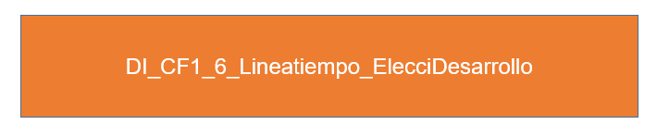

Developer create application. Mobile app development. Cartoon illustration vector graphic on white background.
                        

**Etapa 4. Planes de acción.** Una vez desarrolladas las estrategias, se necesitará desplegar los planes de acción con los cuales se van a ejecutar dichas estrategias. Es necesario saber cómo se van a desarrollar las estrategias, en qué momento y quiénes serán los responsables de gestionarlas. Se sugiere usar un cronograma donde se puedan ver claramente las estrategias y sus respectivos planes de acción (con fechas y responsables).



**Etapa 5. Presupuesto de *marketing* y control de resultados.** Las fases ya mencionadas deben ir acompañadas de un presupuesto y de medidas de control y seguimiento, de forma que económicamente se tenga claro en dónde se debe invertir dinero y, por otro lado, de manera frecuente, detectar desviaciones o anomalías que se puedan corregir a tiempo.

Las Pymes deben tener en cuenta que, una vez realizado el trabajo anterior, deben contar con recursos económicos con los que pueda llevar a cabo el plan de mercadeo digital. El modelo económico y financiero de este presupuesto debe contener datos importantes como son:

* Ingresos previstos a corto y largo plazo.
* Origen de los ingresos.
* Previsión de beneficios.
* Previsión de flujos de tesorería.
* Financiación necesaria.
* Amortización de la financiación.
* Inversiones requeridas.
* Planes de expansión.

Además, los estrategas de mercadeo deben tener instrumentos de control que enseñarán si el plan de acción ha tenido el resultado esperado o, si se han encontrado desviaciones sobre los resultados previstos; por ello, se deben diseñar planes opcionales que ayuden a superar las posibles anomalías.

En el momento en que aparezca una contingencia imprevista, las marcas deben estar dispuestas para dar respuesta a:



* 1. **Planeación estratégica**

Kotler y Keller (2012) expresan que las estrategias y los planes creativos son los ingredientes clave del proceso de dirección de mercadeo y, además, son lo que pueden guiar las actividades de *marketing* de la empresa. El desarrollo correcto de la estrategia demanda tener disciplina y flexibilidad, por lo se recomienda que las marcas se adhieran a una estrategia, y mejorarla constantemente.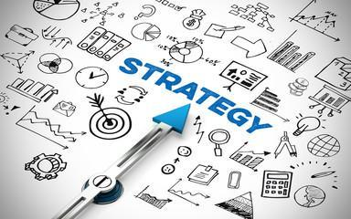

Uno de los objetivos de las marcas es **la entrega de valor para el público objetivo con un beneficio**. En una economía tan competitiva, con públicos cada vez más informados y con muchas opciones, la marca solo puede ganar ajustando el proceso de entrega de valor y elegir, suministrar e informar un valor preferente.

La visión tradicional del mercadeo es que la marca produce algo para venderlo; el mercadeo ocurre exactamente en el proceso de venta. Las marcas que tienen esta visión poseen más oportunidades de éxito en economías que se caracterizan por la escasez de productos, y donde los clientes no exigen por calidad, características o estilo. Pero, esta visión tradicional no funciona en economías donde encuentra distintos tipos de clientes, con deseos, percepciones, predilecciones y juicios de compra personales. La marca que compite de forma inteligente diseña y entrega ofertas para mercados objetivo bien específicos.

A continuación, se expone la descripción de cada una de las estrategias a implementar en este proceso, plan de mercadeo, planeación estratégica y planeación táctica.



Como complemento al desarrollo de una adecuada y bien formulada planeación estratégica veamos en la siguiente imagen la secuencia correspondiente a la planificación, implementación y control.

**Figura 1**

*Grafica planeación estratégica*

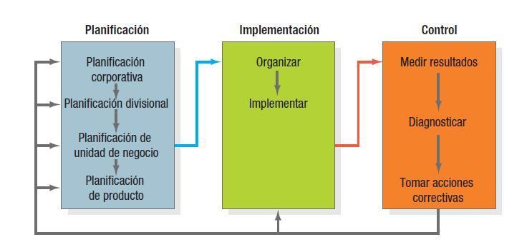

La consolidación de una planeación estratégica implica integrar a toda la organización y hacer énfasis en unos niveles puntuales como lo son la misión corporativa, establecer unidades estratégicas de negocios, asignar recursos a cada unidad estratégica de negocios y evaluar las oportunidades de crecimiento. Estos elementos se describen de forma detallada a continuación.

**Definir la misión corporativa**

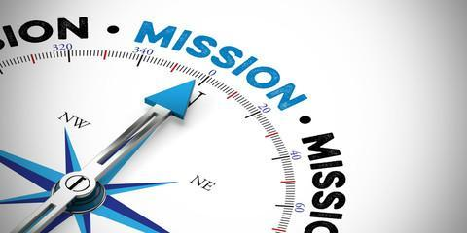

Una marca vive para alcanzar algo: fabricar autos, prestar servicios, construir casas, etc. La misión empresarial puede ir cambiando con el paso del tiempo, de tal forma que se puedan aprovechar nuevas oportunidades o para dar respuesta a nuevos contextos del mercado. Se deben hacer las siguientes preguntas a la hora de definir la misión empresarial:



Parecen fáciles de responder, pero, en realidad, son las más complicadas que la marca responderá en su historia.

Poseer una misión clara e inteligente suministra un sentido cooperado de propósito, dirección y oportunidad, por lo que debe ser compartida con los empleados e incluso clientes. Una buena misión debe conllevar a una visión que proporcione una dirección empresarial para los siguientes, 5, 10 o 20 años. Sony, por ejemplo, quería ofrecer un equipo de sonido personal y portátil, creando así el walkman y el reproductor de CD portátil.

Las mejores declaraciones de misión tienen cinco características principales.



**Establecer Unidades Estratégicas de Negocios (UEN)**



Las empresas hacen parte de un tipo de negocio, “negocio de autos” o “negocio textil”. Por eso el negocio se define como un proceso de satisfacción del cliente. Los productos pueden ser fugaces, pero, las necesidades básicas y los grupos de clientes son eternos.

Transportarse es una necesidad y por eso el caballo, el auto, el taxi, el bus, el camión, el tren, el barco y el avión son productos que satisfacen esa necesidad.

Las unidades son divisiones de la empresa que se pueden gestionar de forma individual, con su propia misión y visión, diferentes a las de la marca general. O sea, que una compañía con un grupo diverso de negocios tiene varias unidades estratégicas apartadas, con productos que se dirigen a cierto mercado con una ubicación geográfica específica.

Existen tres dimensiones en las que un negocio se puede definir: **grupos de clientes, necesidades de los clientes** y **tecnología**. Una microempresa que establece su negocio como creación de sistemas de iluminación incandescente para estudios televisivos, tendrá como clientes los estudios de televisión. La necesidad de estos estudios es la iluminación, y la tecnología es que esta sea incandescente. La pequeña empresa, si lo desea, se puede expandir para crear iluminación de viviendas, empresas y locales, o también puede ofrecer a los mismos estudios de televisión, calefacción, aire acondicionado o ventilación.

Para complementar el concepto, en la siguiente figura se consolidan de forma puntual, cada uno de los pasos que se deben gestionar dentro de la estructuración de la planeación estratégica en una unidad de negocio.

**Figura 2**

*Grafica planeación estratégica de las unidades de negocio*

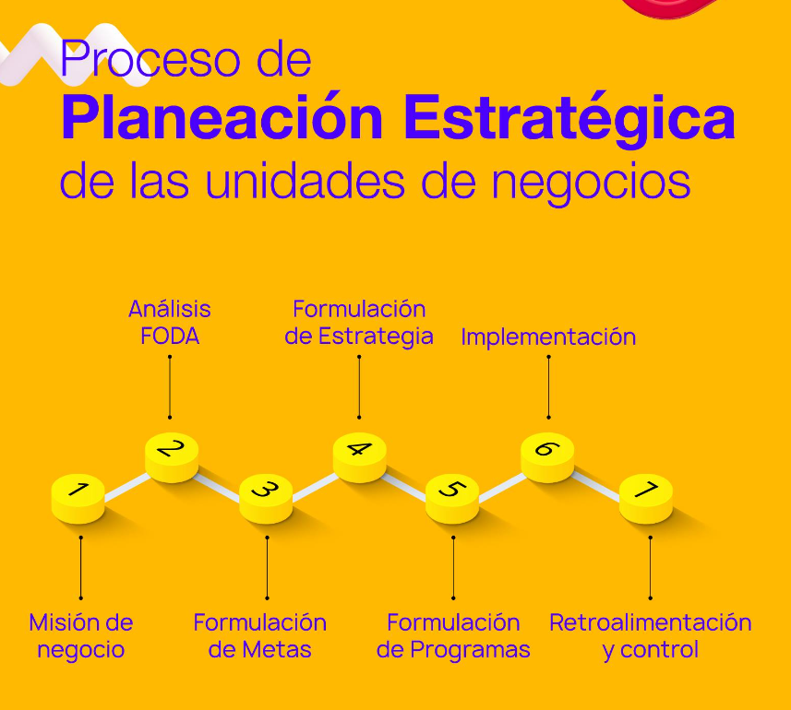

Nota. Tomada de<https://www.facebook.com/Agenciamonkeyplus/photos/la-planificaci%C3%B3n-estrat%C3%A9gica-en-unidades-estrat%C3%A9gicas-de-negocios-uen-es-un-ejer/2781502485230983/?_rdr>

**Asignar recursos a cada unidad estratégica de negocios**



Algunos modelos de planeación de carteras suministran los medios para tomar decisiones de inversión. Existen métodos nuevos basados en analizar el valor para el accionista, y en si el valor de mercado de una marca es mejor con o sin una unidad de negocio (incluso si esta se vende o se retira).

Estos cálculos valoran la fortaleza de un negocio con base en sus opciones de crecimiento, teniendo como medidas su capacidad de expansión mundial, de reposicionamiento o redirección, y de subcontratación estratégica.

**Evaluar las oportunidades de crecimiento**

Esto incluye tanto la planeación de nuevos negocios, como el retiro de negocios antiguos. El proceso de planificación estratégica de las unidades de negocio consta de los siguientes pasos (Kotler y Keller, 2012):



**Paso 1. La misión del negocio.** Cada unidad de negocio define su misión específica dentro del contexto empresarial, para que sea coherente con sus recursos y contexto.



**Paso 2. Análisis DOFA.** Evaluación general de las fortalezas, oportunidades, debilidades y amenazas, que es una forma para estudiar el entorno interno y externo de mercadeo.

En el siguiente video se pueden identificar elementos específicos de la matriz DOFA y la forma como se integran a través de este recurso las debilidades, oportunidades, fortalezas y amenazas de una organización.

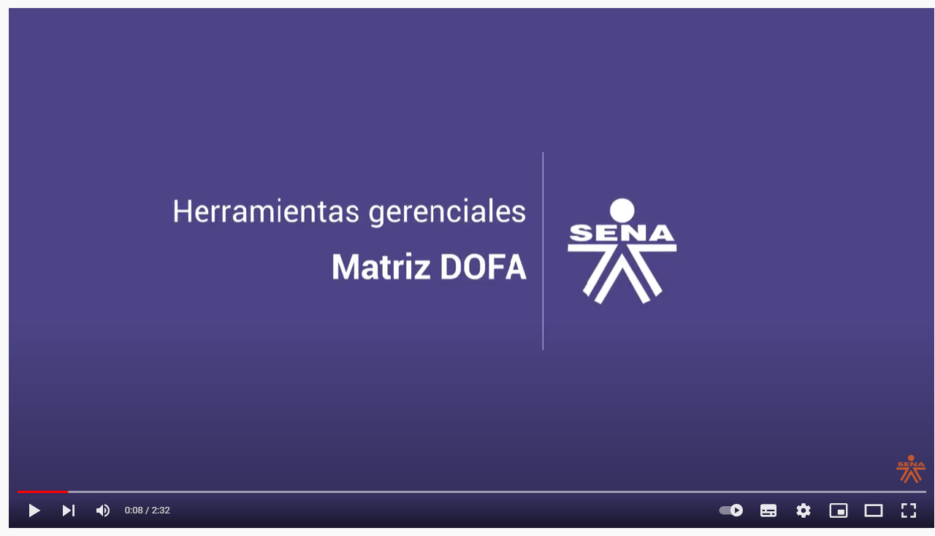

Cuando se habla del **análisis del** **entorno externo** (oportunidades y amenazas), se refiere al macro entorno, donde se analiza el Pestel, es decir las variables: política, económica, socio cultural, tecnológica, ecológica y legal, las cuales deben ser estudiadas desde el contexto empresarial. El **análisis del entorno interno (fortalezas y debilidades)**, se refiere al micro entorno, donde se evalúan las fortalezas y debilidades de una marca. Las empresas pueden evaluar sus propias fortalezas y debilidades a través de una lista de verificación donde se analice, principalmente, la filosofía empresarial (misión, visión y valores), la diferencia competitiva, los proveedores, los distribuidores, los clientes, los socios (si los hay) y la competencia.

**Paso 3. Formulación de metas.** Se refiere a los objetivos específicos que en la mayoría de las unidades de negocio se encuentran la rentabilidad, el aumento en las ventas, el incremento en la participación de mercado, el bloqueo de riesgos, la innovación y la reputación. La unidad de negocio determina estas metas para luego implementar un proceso de Administración por Objetivos (APO); para que un sistema de APO marche, las metas de la unidad de negocio tienen que cumplir los siguientes criterios:

* Deben adaptarse por jerarquía de manera descendente, de acuerdo con su importancia.
* Las metas deben ser cuantitativas siempre que sea posible.
* Las metas deben ser realistas.
* Las metas deben ser consistentes.



**Paso 4. Formulación estratégica.** Las metas muestran lo que quiere conseguir una unidad de negocio; la estrategia es el plan para alcanzar el cumplimiento. Para lograr las metas cada negocio debe crear una estrategia de mercadeo, una estrategia tecnológica (digital) y una estrategia de aprovisionamiento.



**Paso 5.** **Formulación e implementación de programas.** Se refiere a programas de mercadeo que permitan que la unidad pueda lograr liderazgo tecnológico, reforzar el departamento I + D (investigación y desarrollo), recopilar inteligencia tecnológica, desarrollar productos innovadores, capacitar la fuerza de ventas o comunicar su liderazgo tecnológico. La implementación de los programas dependerá del contexto empresarial y de sus recursos. Una vez formulados los programas de mercadeo, los especialistas deben calcular los costos, para no pasarse del presupuesto empresarial



**Paso 6. Implementación.** La estrategia es apenas uno de los 7 ítems que participan en la práctica exitosa de las empresas. Los 3 ítems iniciales –estrategia, estructura y sistemas– son el “*hardware*” del éxito; los otros 4 –estilo, habilidades, personal y valores compartidos– son el “*software*”.

El primer ítem del *software,* estilo, representa que los empleados comparten una forma de comportarse y pensar. El segundo ítem, habilidades, involucra que los empleados tienen habilidades que sirven para llevar a cabo la estrategia empresarial. El ítem personal describe que la marca ha contratado personas capaces, asignándolas a los trabajos precisos para cada cual. El cuarto ítem, valores compartidos, muestra que los empleados comparten los mismos valores y se guían por ellos. Cuando todos estos ítems están presentes, las empresas pueden tener más éxito a la hora de implementar su estrategia.

**Paso 7. Control y retroalimentación.** Es hora de realizar un análisis sobre lo realizado hasta el momento y de corregir lo que se deba corregir, incluso, presentando planes de mejoramiento. 

* 1. **Segmentación**

Tal como afirman Rodríguez, Montes y López (2007), en los mercados amplios, grandes y diversos, es una utopía que las marcas se puedan contactar con todos los clientes. Lo que sí se puede hacer es dividir esos mercados en grupos de consumidores homogéneos, o sea, segmentos que se conforman por tener las mismas necesidades y deseos. La marca, entonces, necesita elegir los segmentos de mercado que puede atender con eficacia. 

Para ser más competitivos, muchas marcas han adoptado en la actualidad el *marketing* dirigido, o sea, enfocarse en aquellas clientes que tienen mejor opción de satisfacer. Para ser efectivo, el *marketing* dirigido exige que los especialistas en mercadeo:



**Bases para segmentar los mercados de consumo** 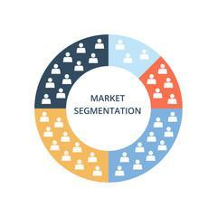

Segmentar es dividir el mercado en partes homogéneas de acuerdo con los gustos y necesidades de las personas. La labor del especialista en mercadeo radica en identificar el número y naturaleza de los distintos segmentos que pueden conformar el mercado, y en elegir a cuáles se va a dirigir la marca. Los investigadores pretenden definir los segmentos a través del análisis de sus características descriptivas: las variables geográfica, demográfica, psicográfica y conductual. Luego exploran si los clientes de estos segmentos presentan distintas necesidades o respuestas a los productos. Independientemente de qué clase de estilo de segmentación se use, la clave será ajustar el programa de mercadeo para tener en cuenta las diferencias entre los clientes.

La siguiente línea de tiempo tiene como fin ampliar y detallar los conceptos propios de la segmentación y cada una de sus líneas a nivel geográfico, demográfico, psicográfico y conductual.

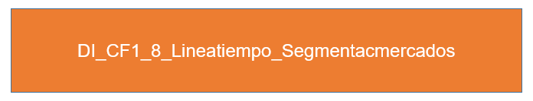

**Bases para segmentar los mercados empresariales**

Se puede segmentar los mercados de las empresas usando algunas variables empleadas para segmentación de mercados de consumo, como por ejemplo, geografía, beneficios buscados y nivel de utilización, pero los especialistas en mercadeo B2B (*Business to Business*) tienen en cuenta otras variables como las siguientes:



**2. La propuesta de valor de la organización**



Según González (2017), la satisfacción a una necesidad es un denominador común de las empresas. Por eso, es vital describir y formular correctamente la necesidad o problema a satisfacer. Y, especialmente, cuando se transmite al consumidor el valor que ofrece la marca, este analiza, aunque sea inconscientemente, dos cosas: beneficios y precio.

Si los beneficios son más importantes que el precio, el consumidor pensará que el producto vale la pena, porque proyecta valor. Si sucede lo contrario, no comprará, porque no localiza valor en el producto. Por eso, la clave del éxito de las empresas radica en solucionar un problema; los clientes lo comprenden de esta forma valorando el resultado que les suministra esa solución y la eligen por encima de cualquier otra que tenga la competencia.

Para establecer la mejor propuesta de valor, es importante identificar los factores que se incluyen para la consolidación de esta; a continuación, se detallan aspectos más relevantes relacionados con este concepto.



Se recomienda el uso de un lienzo de propuesta de valor, el cual tiene:



Esta herramienta admite planear qué dificultades o deseos trae el producto permitiendo hallar coincidencias entre este y las expectativas de los clientes. El lienzo se divide en:

**Figura 3**

*Lienzo propuesta de valor*

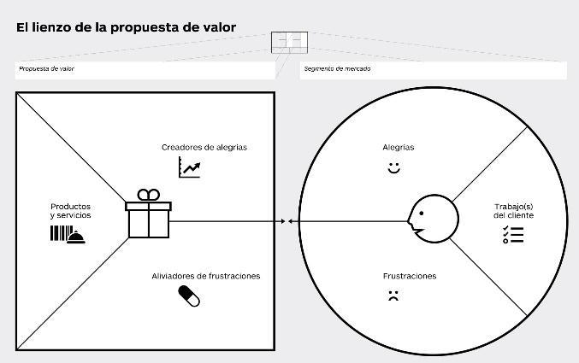

Nota. Tomada y adaptada de <https://www.alfonsomorant.com/herramientas-fundamentales-para-crear-valor-en-la-empresa-modelo-del-lienzo-de-la-propuesta-de-valor/>

Para entender con mayor precisión el lienzo de valor es importante reconocer la definición de cada uno de los conceptos a registrar de la siguiente forma:

* **Productos y servicios**. Donde se listan los que edifican su propuesta de valor.
* **Aliviadores de frustraciones**. Se describen cómo los productos alivian los dolores de los clientes. Se representa con el pictograma de una píldora que alivia.
* **Creadores de alegría**. Se describe cómo los productos crean ganancias para los clientes.
* **El encaje**. Punto donde enlazan el segmento de mercado y la propuesta de valor. Sucede cuando se solucionan tareas significativas, calma frustraciones extremas y genera alegrías (ganancias) fundamentales para los clientes.

**2.1 Modelo de negocio**

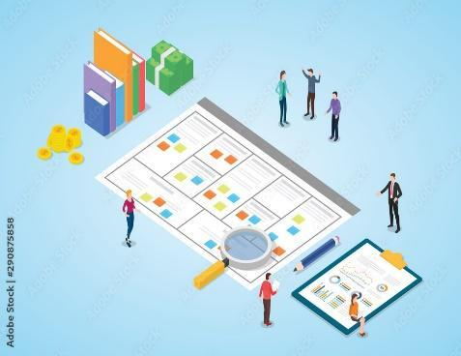

Como lo detallan Clark y Osterwalder (2017), un modelo de negocio representa las bases sobre las que una empresa crea, suministra y atrae valor. Los modelos de negocio cuentan con un Lienzo, que por lo general es creado por el modelo Canvas, el cual se distribuye en nueve módulos básicos que transmiten la lógica que persigue una marca para conseguir ingresos. Los modelos de negocio no son estáticos, fijos o invariables; evolucionan con el paso del tiempo. Este Lienzo de modelos de negocio admite la identificación e introducción de innovaciones en el plan de negocio a lo largo del tiempo, contribuyendo claridad sobre la propuesta indiscutible de valor y la sostenibilidad de una marca.

Los siguientes son los cinco aprendizajes clave del lienzo del modelo de negocios.



El modelo de negocio es el pedestal y la síntesis de toda estrategia que se aplique en las estructuras, procesos y sistemas de una marca (Clark y Osterwalder, 2017)

**2.2 Modelo Canvas**

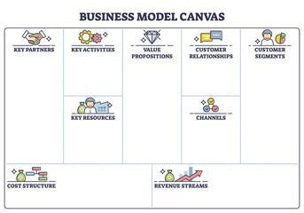

Para Vaciero y Hernández (2018) es una herramienta de gestión estratégica que permite conocer los aspectos clave de una marca: cómo se relacionan y ayudan entre sí. Hace notoria la infraestructura, los clientes, la oferta y la situación financiera de la empresa para el reconocimiento de las deficiencias y el análisis del rendimiento.

Es un modelo visual con el que se puede organizar las ideas en el momento de crear un modelo de negocio; e s ideal para establecer y diseñar modelos vanguardistas con el fin de crear valor para los clientes. Fue inventado por el consultor de negocios Alexander Osterwalder y el docente de sistemas de información y gestión Yves Pigneur. Su trabajo definió nueve categorías del modelo de negocio, las cuales encarnan los componentes básicos de una marca.



Más en detalle, el modelo Canvas sirve para:



**Las nueve categorías del lienzo de modelo de negocios del modelo Canvas**

Ahora, se expone cada una de las nueve categorías que hacen parte del lienzo del modelo Canvas y las respectivas preguntas que pueden ayudar a darle forma a cada una.



**Pasos para la creación de un modelo de negocio con el método Canvas**

Los siguientes son los pasos para crear un modelo de negocio con el modelo Canvas:

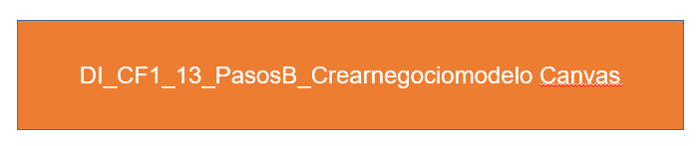

Una vez terminados estos pasos, se debe tomar una foto del Canvas para compartir y estudiar fácilmente la referencia, y generar una discusión sobre el modelo de negocio con otros integrantes de la empresa. Y, finalmente, motivar a los miembros del equipo a encontrar opciones de mejora (Vaciero y Hernández, 2018)

**2.3 Portafolio de negocio**



Para González (2017), una marca debe atender ciertos factores importantes que le permitan alcanzar los objetivos pactados. Cuando se conozca cómo crear el portafolio de negocios podrá identificar, ordenar y atender de forma personalizada los factores que le permitan la toma de decisiones estratégicas y captar clientes fieles. El portafolio o cartera de negocio incluye un análisis sobre los productos (bienes y servicios) y unidades comerciales de una empresa. Por lo tanto, el portafolio es la mezcla de bienes, servicios, marcas, inversiones y las unidades de negocio conformadas en la empresa.

En la gerencia, poder observar estas unidades de manera individual facilita tomar decisiones estratégicas para el resto del portafolio. De igual forma, cada unidad se puede entender como un activo. El portafolio permite valorar la factibilidad de continuar, o no, con algún otro producto, así como proponer el monto de las inversiones.

La matriz BCG, fue creada en Estados Unidos por el Boston Consulting Group, también llamada Matriz de Portafolio Corporativo; se usa, generalmente, con la finalidad de perfeccionar la asignación de recursos a todos los productos de la marca, hace una división de los productos en cuatro cuadrantes que se delimitan de acuerdo con el porcentaje de crecimiento y participación respectiva en el mercado como se presenta a continuación:

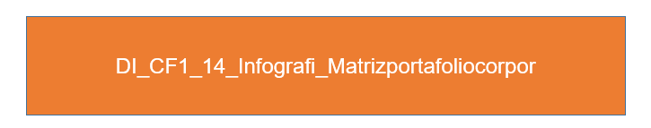

**Importancia de contar con un portafolio de negocio**

Las columnas de una marca son los productos y las unidades de negocio. Tener una gestión equilibrada de estos dos elementos lleva al éxito y un portafolio de negocios trabaja como un grupo de activos que se necesitan para obtener una visión planeada. Otros de los propósitos que cumple un portafolio son:





**Elaboración de un portafolio de negocio**

Para la elaboración de un portafolio de negocios que fomente las bases de una empresa, se requiere realizar una investigación y una planeación detallada sobre la organización, los servicios a ofertar y demás elementos para comercializar, los siguientes son los elementos necesarios para lograrlo:



**2.4 Ciclo de vida del producto digital**

El ciclo de vida de un producto es el proceso por el que pasa un producto durante su existencia. Generalmente está dividido en cuatro etapas: introducción, crecimiento, madurez y declive, etapas que está directamente ligadas con la matriz BCG (matriz de portafolio corporativo). Para los productos digitales, el ciclo de vida es exactamente la misma situación. Los especialistas en mercadeo usan los conocimientos sobre el ciclo de vida de un producto para la toma de decisiones y desarrollo de estrategias significativas para mantenerse en el mercado.

El siguiente video detalla cada una de las fases del ciclo de vida de un producto digital y los elementos que las diferencian.



**¿Cómo funciona el ciclo de vida de los productos digitales?**



Es vital conocer cómo es el ciclo de vida de un producto digital y saber sus especificaciones de acuerdo con las diferencias que pueda tener con el producto tradicional. La transformación digital exige más a los empresarios, básicamente a quienes apuestan e invierten en productos para el mundo digital.

La introducción de productos digitales, por ejemplo, puede verse favorecida por algunas herramientas, como por ejemplo redes sociales, sitio web, blogs, foros, chats, etc., que de manera económica, creativa y recursiva ayudan a las Pymes para lograr posicionar no solo la marca, sino los productos. Además, se entiende que el uso de estrategias acciones de mercadeo digital ayudan a que el producto sea exitoso en poco tiempo.

En la etapa de introducción, se debe haber desarrollado el mapeo del *buyer* persona de la marca. Esa información ayuda a comprender la necesidad real del cliente, mejorando la precisión de las acciones estratégicas, así como la optimización en el alcance territorial del producto.

Por su lado, en las etapas de crecimiento y madurez, un elemento para tener en cuenta es la analítica (métricas). El uso de los indicadores correctos será de gran utilidad para el producto digital. A continuación, algunas métricas importantes:

Costo de adquisición por cliente.

Tasa de cancelación o abandono *(churn).*

*Ticket* promedio.

*Lifetime value.*

Margen de contribución, entre otras.

Con estas métricas se pueden identificar lo bueno y lo malo en la actuación y alineación del producto digital con relación a las solicitudes del cliente, de tal forma que se puedan usar estos datos para realizar las mejoras correspondientes (González, 2017).

**2.5 La marca**



Como lo expresan Kotler y Keller (2012), la marca es uno de los factores estratégicos vitales de una compañía porque diariamente adquiere más protagonismo. Actualmente se vive una etapa bajo el prisma del mercadeo de percepciones y, por tanto, sobresale la marca frente al producto.

Para lograr el posicionamiento en la mente del consumidor, la marca debe tener el mejor y mayor reconocimiento en el mercado donde haga presencia. Los productos son cada vez más parecidos por lo que se le hace difícil al consumidor distinguir los atributos de uno y de otro producto.

Además de ser el principal identificador del producto, la marca es una garantía ubicándola en un plano superior. La marca le entrega una identidad y forja una relación emocional con los clientes.

**Funciones de la marca**

Las funciones de la marca son:

* Garantizar que los clientes reconozcan sus productos.
* Permitir a los negocios diferenciar sus productos.
* Proyectar la imagen y reputación de la empresa.
* Tener licencias y suministrar fuentes directas de ingresos a través de regalías.
* Encarnar un factor concluyente en los acuerdos de franquicia.
* Ser un significativo activo comercial.
* Incitar a los negocios a invertir en el sostenimiento o mejora de la calidad del producto.
* Ser de utilidad para lograr financiación.

**Tipos de marca**

Kotler y Keller (2012), también hacen la siguiente clasificación de marcas según la relación que tengan con la organización que las sostiene:



Además de las diferentes características propias de la clasificación de las marcas, también existen marcas que se ajustan según el rol que desarrollan o la relación que tienen con otras marcas; en el siguiente recurso se destacan elementos propios de este tipo de marcas:



La clasificación de las marcas incluye entonces la relación con la organización a la que representa, el rol que desarrolla como parte de su dinámica, pero también la gama en la que puede ser clasificada, a continuación, se detallan cuatro de las principales gamas de marcas así:



**Identidad de marca**

Es el conjunto de activos y pasivos afines al nombre y símbolo de la marca que incluyen o sustraen el valor suministrado por un producto a la empresa y/o a sus clientes. Algunas de las categorías de activos son:

* Reconocimiento de marca.
* Fidelidad de marca.
* Calidad de marca percibida.
* Asociaciones de la marca.



**Imagen de marca**



Es un término que se relaciona con la forma como el consumidor percibe e interpreta los mensajes comunicados por la marca. La imagen de marca hace referencia a lo que la gente piensa de ella, es la representación mental que el público objetivo siente a causa de la sumatoria de atributos y beneficios de la marca.

En suma, es una interpretación personalizada, una deducción del sentido, una síntesis que hace el cliente de todos los mensajes emitidos por la marca (nombre, distintivo visual, símbolos, productos, publicidad).

***Branding***

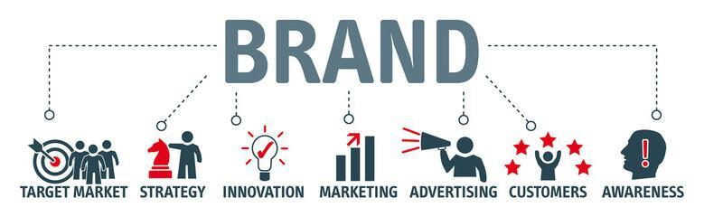

Es el conjunto de procesos estratégicos que componen la arquitectura de marca, y su principal objetivo es generar capital de marca. Radica en transmitir a los productos el poder de su marca, principalmente a través de la generación de elementos que los diferencien de otros productos.

Genera estructuras mentales y ayuda a que los clientes ordenen sus conocimientos sobre los productos de manera que su toma de decisiones sea más simple, y en el proceso se forje valor para la empresa.

Si se desea que las estrategias de *branding* generen valor de marca se hace necesario que los clientes se convenzan de que existen significativas diferencias entre las marcas de una misma categoría de productos. Estas diferencias se relacionan con propiedades o particularidades propias del producto.



**Desarrollar la estrategia de marca**

Planear y ejecutar una estrategia de marca se suele programar a largo plazo, por lo general entre tres y cinco años; y las siguientes circunstancias son motivos para desplegar una estrategia de marca: 

* Una marca crea un producto nuevo considerando cómo se debe comercializar.
* Una marca existente que se va a reestructurar.

Sin importar cuál sea la razón, se necesitan algunas medidas para desplegar una estrategia de marca, las cuales circulan alrededor de la identidad de la marca, la inteligencia de mercado, el posicionamiento de marca y el diseño de estrategias de marca.

La estrategia de marca integra elementos valiosos como la identidad, la inteligencia del mercado y el posicionamiento como tal, a continuación se detallan elementos fundamentales para este concepto.



A continuación, algunos modelos de estrategia de marca que aplican a la competencia horizontal:



**3. Mapas de empatía, arquetipos y *buyer* persona**



Beltrán, Ledesma y Parrales (2019), dicen que, antes de todo, la idea es hacer un análisis sobre el tipo de clientes al que se dirige un futuro negocio. Por eso, se sugiere realizar una segmentación de mercado, dividirlo en partes lo más homogéneas posible; división que se puede realizar según distintas categorías sociodemográficas, socioeconómicas, conductuales y psicográficas.

Los segmentos son usados con una dirección global y estratégica, de tal forma que se puedan diseñar mapas de empatía más fácil y coherentemente.

El arquetipo, también conocido como “persona”, se refiere a la tipología de cliente a la que se dirige la marca. Se trata de humanizarlo (se le pone nombre y foto), de esta forma se empatiza con el cliente. En el arquetipo de cliente se debe incluir información como nombre, foto, aspectos socio demográficos o socioeconómicos, edad, ocupación, nivel educativo, profesión, motivaciones, objetivos, frustraciones y limitaciones y, sobre todo, si existe relación con el producto de la marca. Por su lado, los *buyer* persona son el cliente ideal al que la marca quiere dirigirse.

**3.1 Características de los mapas de empatía**

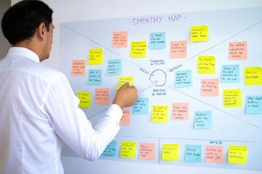

El mapa de empatía es un documento que busca relatar cuál es el cliente ideal de una marca a través del análisis de seis elementos relacionados con los sentimientos humanos.

Se puede detallar a partir de preguntas que ayudan a comprender quién es el cliente y cómo interactuar con él. Se debe imaginar cómo ingresar en la mente del cliente, entender lo que desea y sus insatisfacciones, para luego ofrecerle productos con atención más apropiada, y aunque hasta hace algunos años esto no se podía, se puede hacer a través de algunas herramientas, como, por ejemplo, el mapa de empatía que es usado para crear el perfil del cliente ideal según son sus sentimientos.



Ahora se debe imaginar cómo estos sentimientos se deben ubicar en categorías divididas por dolores, necesidades y sentimientos, y en cuadrantes que hacen fácil la visualización. Así es como funciona el mapa de empatía, su objetivo es detallar la personalidad del cliente para entenderlo mejor. Se puede diseñar en un tablero, *flip chart*, cartelera o digitalmente y cuando se hace en papel, su diseño se completa con *post-its*. Independiente de cuál sea el soporte, el mapa de empatía se debe dividir de la siguiente forma:

**Figura 4**

*Grafica mapas de empatía*

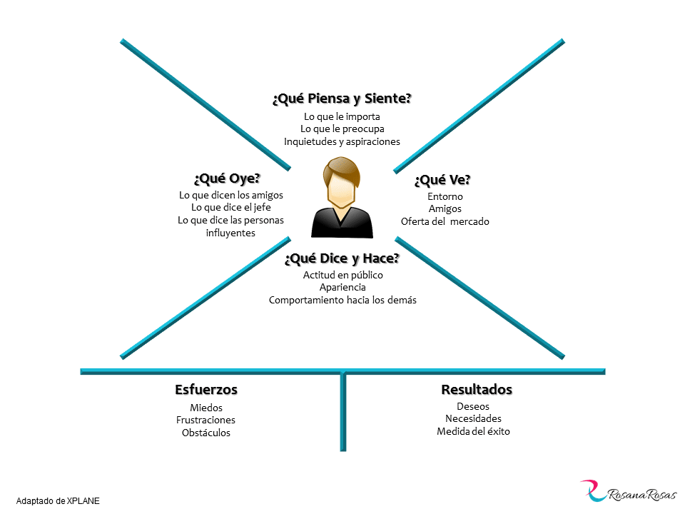

Nota. Tomada y adaptada de <https://rosanarosas.com/mapa-de-empatia-herramienta-para-conocer-tu-cliente/>

**Cómo hacer un mapa de empatía en seis pasos**



Aquí se puede decir que hay una etapa antes de comenzar con los pasos, y donde se estudia, previamente, el comportamiento del consumidor ideal, por lo que se debe crear una persona ficticia construida a partir de datos reales de personas verdaderas, con particularidades psicológicas, que personifica un grupo con cualidades y comportamientos semejantes.

Se sugiere tener, entonces, una mínima audiencia, por ejemplo, fanáticos de la marca en redes sociales que les gusta lo que se publica, o también, aquellos que son clientes actuales. Luego de esto, se pueden compartir los resultados con otros miembros del equipo y realizar una lluvia de ideas para presentar opiniones y recoger recomendaciones, que pueden identificar los segmentos de clientes. Al tener esta información, estará listo el momento de comenzar a desarrollar el mapa de empatía.

Para ampliar los conceptos que se deben tener presentes en el momento de diseñar un mapa de empatía y las preguntas orientadoras para la consolidación de este, en los siguientes pasos se podrán identificar estas preguntas fundamentales para identificar el sentir del usuario o cliente.



**3.2 Concepto de arquetipos digitales**

Los arquetipos de marca son una sucesión de valores, actitudes y procederes que identifican la marca; pueden definir y crear un vínculo emocional con el cliente. Se deben descubrir y aplicar con el fin de implementar la estrategia de mercadeo apropiada para los productos y clientes que se desean seducir.

En la actualidad, existen distintas formas de catalogar a la audiencia: sitio de residencia, estrato socioeconómico, ingresos mensuales, estado civil, etc. Sin embargo, estos datos se quedan cortos al momento de definir el comportamiento digital de las personas.

**Cómo aplicar los arquetipos de Carl Jung en tu estrategia de *marketing* digital**

Carl Jung planteó su propia forma de comprender las motivaciones de la personalidad del ser humano a través de los arquetipos, definiendo doce prototipos primarios con distintos significados, valores y personalidades que encarnan las más elementales motivaciones del ser humano. Sus 12 arquetipos son: el inocente, el amigo, el héroe, el cuidador, el explorador, el rebelde, el amante, el creador, el bufón, el sabio, el mago y el gobernante. De acuerdo con estos prototipos, se han creado los arquetipos digitales.

**Figura 5**

*Los 12 arquetipos de marca de Carl Jung*

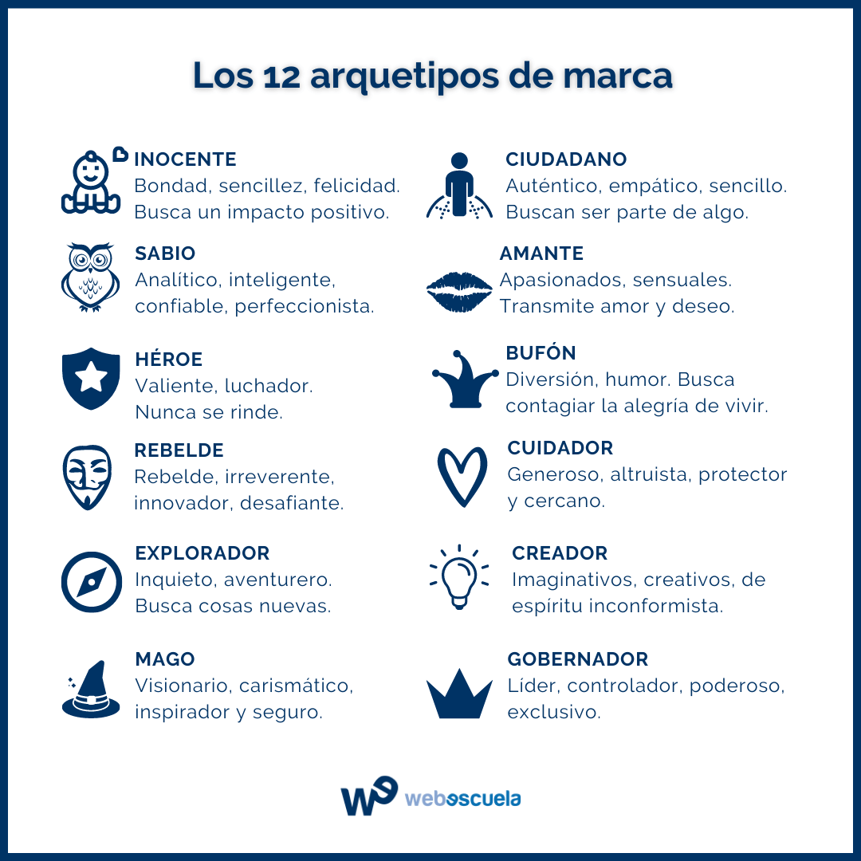

Nota. Tomada y adaptada de <https://webescuela.com/arquetipos-de-marca/>

En primera instancia, para comenzar a organizar la estrategia de mercadeo se sugiere tener muy presente al tipo de cliente como a la marca, de esta manera se logra generar un conjunto de características y propiedades que hacen única la marca y que se perciba por los clientes como afín y concluyente para decidir una acción de compra por los productos.

Para lograrlo se deben tener presentes los 12 arquetipos y los elementos detallados que se encuentran definidos de una forma precisa aquí:



**3.3 Características de los arquetipos digitales**



En un estudio realizado por la empresa Pragma, se hizo un análisis sobre 11.000 personas entre los 17 y 70 años, logrando instituir patrones de conducta aplicados a la realidad de hoy y asentados en variables como la ocupación y la edad. A partir de esto, se crearon cinco arquetipos digitales que ayudan a segmentar mejor la población a la que la marca desea conquistar; estos arquetipos digitales son:

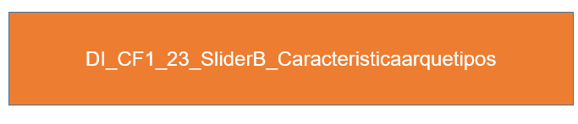Con esta información se puede comprender mejor el comportamiento del consumidor digital y así plantear una correcta estrategia de comunicación que sea dirigida a ellos.

**3.4 Concepto de *buyer* persona**

El *buyer* persona es la representación ficticia del cliente ideal. Está basada en datos reales relacionados con la conducta y particularidades demográficas de los clientes, así como en el diseño de las historias personales, desafíos, metas, motivaciones e inquietudes. 

El tener una base de clientes es la situación perfecta para comenzar las investigaciones y creación del *buyer* persona. Aunque se pueden tener perfiles distintos de personas que consumen el producto, algunos de ellos pueden tender a ser ejemplos del *buyer* persona.

Como sugerencia, se debe analizar clientes satisfechos como insatisfechos. En ambos casos, se puede aprender sobre la percepción del producto y qué desafíos enfrentan los clientes.

**Diferencia entre *buyer* persona y público objetivo**

Para comprender esta diferencia es importante destacar que el público objetivo identifica un perfil del posible cliente con detalles generales que lo ubican en segmentos específicos, mientras que el *buyer* persona describe a una persona ficticia, pero que cumple de manera detallada todo lo que el prospecto de cliente en el perfil, las emociones, expectativas y demás, con el siguiente ejemplo se detalla la diferencia.

**Ejemplo de público objetivo:** hombres y mujeres, entre 24 y 30 años, solteros, arquitectos, ingresos mensuales promedio de $3.500.000 que desean incrementar su aprendizaje profesional y les fascina viajar.

**Ejemplo de *buyer* persona:** Carlos tiene 26 años de edad, es profesional en arquitectura, está recién graduado y trabaja independientemente. Piensa estudiar una maestría en el exterior (le encanta viajar) para desarrollarse profesionalmente, siempre quiso obtener un intercambio, por eso busca una agencia que lo asesore para hallar universidades europeas que avalen estudiantes del exterior. No está casado

Como se puede apreciar, el público objetivo abarca una parte de la sociedad a la cual se dirigen los productos de la marca. Por su lado el *buyer* persona representa al cliente ideal, de manera más humanizada y personalizada. Inicialmente pueden ser muy parecidos, pero es diferente pensar una estrategia de *marketing* digital que se direcciona a Carlos, en vez de un público objetivo bastante amplio.

Por otro lado, si se piensa que se ha segmentado muy a fondo, no es necesario limitarse a un solo *buyer* persona. Es normal que las marcas tengan más de un *buyer* persona determinada, pero siempre y cuando no se exagere en la cantidad a la hora de elegirlas.

**Cuestiones que le ayudarán a definir el *buyer* persona**

Es hora de orientarse por el perfil del cliente típico, o sea, dejarse llevar por la mayoría para dar respuesta a algunas preguntas que ayudarán a definir el perfil de la conducta del *buyer* persona; los siguientes interrogantes permiten dar mayor claridad sobre el concepto definido:



Para productos B2B (empresa a empresa) se hace necesario reflexionar sobre las siguientes preguntas orientadoras que permiten focalizar el perfil esperado.



Por otro lado, se requiere tener en mente lo que el directivo responsable de comprar el producto busca en el área de acción de la marca. Se debe pensar en lo que le puede interesar, como, por ejemplo, las dificultades que enfrenta a diario y que se relacionan con el sector en que se mueve la marca.

Al terminar este proceso, se tiene una excelente cantidad de información bruta sobre los clientes potenciales.

**Cómo crear el *buyer* persona**



El siguiente paso es crear el perfil del cliente de acuerdo con las respuestas conseguidas. Con eso, se pueden agrupar los datos y crear el personaje en un documento que se pone a disposición de todo el equipo de trabajo, para tener un aval final, y si es del caso, hacer alguna corrección.

Algunas particularidades que se usan para crear los *buyer* persona son:

* Nombre (ficticio).
* Información demográfica.
* Sexo.
* Edad.
* Ocupación.
* Segmento de actividad.
* Nivel académico.
* Canales de comunicación usados.
* Objetivos.
* Retos.

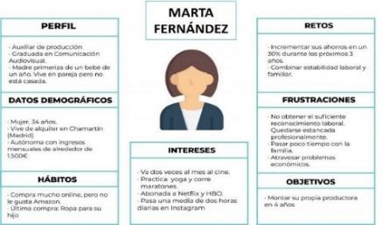

Otra opción es usar un modelo gráfico para su representación. Se puede considerar también que el *buyer* persona puede ser alguien que no sabe si busca la empresa, sino más bien la solución a un problema. Esto sucede a menudo en sitios de empresas que desarrollan *inbound marketing*. Entonces, se debe plantear: ¿cómo se puede abordar y exponer el contenido relacionado con el mercado para ese *buyer* persona?

**3.5 Características de los *buyer* persona**

Mientras que el *buyer* persona es la representación del cliente ideal, también existe aquel personaje negativo que representa a alguien que la marca no quiere que sea el cliente. 

Esto puede requerir de profesionales avanzados para el producto, así como alumnos que consumen la información con el único fin de aprender, e incluso, aquellos clientes potenciales que poseen un costo de adquisición muy alto (bien sea por el precio, la posibilidad de que dejen de usar el producto o de que no ser clientes frecuentes).

Existen muchos tipos de *buyer* persona, los cuales se pueden catalogar en tres categorías principales, especialmente perceptibles hacia el final del proceso de la toma de decisiones. Aunque el *buyer* persona no siempre es la persona que se encarga de tomar la decisión de compra del producto, sí juega un papel vital motivándolo.

En la siguiente línea de tiempo se detallan cuatro de las principales características de este *buyer* persona.

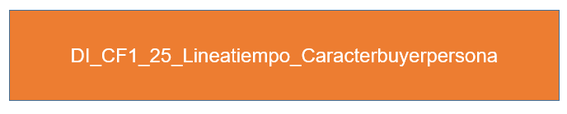

**3.6 Concepto de prospecto de cliente**



El prospecto es objetivo del vendedor y el segmento de cliente es objetivo del departamento de mercadeo. Lo normal es que el prospecto corresponda al segmento de cliente que el área de mercadeo definió como el receptor del producto que vende la marca, pero, mientras que el segmento de mercado es amplio y no tiene nombre y apellidos porque son muchas personas, el prospecto es personalizado y sí los tiene.

Por lo tanto, el vendedor debe obtener una visita al prospecto para presentarle el producto. De hecho, la investigación y la búsqueda de clientes potenciales, que hacen parte de la primera fase comercial desarrollada por cualquier vendedor, dan como resultado el prospecto. El prospecto, que es mucho más que alguien perteneciente al segmento de cliente de la marca, debe que reunir tres características:



Evidentemente, y con base en lo anterior, no todo prospecto es igual a otro, por eso es vital hacer una precisa calificación para ejecutar una excelente tarea comercial; gestión que es clave en época de crisis, cuando el mercado es poco y la competencia mucha, algo que entorpece la captación de clientes rentables.

La vía para convertir prospectos en clientes puede comenzar en el momento en el que un navegante llega al sitio web y hace un registro de algo; en este momento la marca ha capturado un lead. Una vez se tengan más datos de esta persona y se sabe que cumple con ciertos parámetros de compra, pasa a estar ubicado en la lista de clientes potenciales calificados.

Es el momento en el que el equipo de ventas intercede; mientras que los vendedores trabajan para crear oportunidades logrando convertir prospectos en clientes generadores de ganancias. Las etapas pueden quedar de la siguiente manera:

**Figura 6**

*¿Cómo convertir prospectos en clientes?*

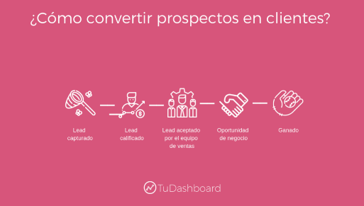

Nota. Tomada y adaptada de <https://tudashboard.com/como-convertir-prospectos-en-clientes/>

**3.7 Características de los prospectos**

Para prever las características que poseen los prospectos, se destacan los siete tipos más importantes:

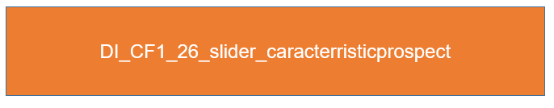

1. **Síntesis**



1. **ACTIVIDAD DIDÁCTICA**

| DESCRIPCIÓN DE ACTIVIDAD DIDÁCTICA | |
| --- | --- |
| Nombre de la Actividad | Elementos de reflexión y apropiación en la gestión de *marketing* digital |
| Objetivo de la actividad | Identificar y entender conceptos fundamentales relacionados con la gestión del *marketing* digital y *buyer* persona. |
| Tipo de actividad sugerida | Opción múltiple |
| Archivo de la actividad  (Anexo donde se describe la actividad propuesta) | Actividad número 1 – CF 01 |

1. **MATERIAL COMPLEMENTARIO:**

| Tema | Referencia APA del Material | Tipo de material  (Video, capítulo de libro, artículo, otro) | Enlace del Recurso o  Archivo del documento o material |
| --- | --- | --- | --- |
| Mercadeo | Marketing Digital Castro. (2022). *¿Qué es el mercadeo? Definición de marketing.* [Video]. YouTube. <https://www.youtube.com/watch?v=I84B6EIE-1A> | Video | <https://www.youtube.com/watch?v=I84B6EIE-1A> |
| *Marketing* en entornos digitales | Cardona, L. (2021). *¿Qué es marketing digital? Introducción, tipos y canales.* [Video]. YouTube. <https://www.youtube.com/watch?v=nACJLWCmzk8> | Video | <https://www.youtube.com/watch?v=nACJLWCmzk8> |
| La propuesta de valor de la organización | Mejía, C. A. (2020). *La propuesta de valor.* <https://www.planning.com.co/bd/mercadeo_eficaz/Julio2003.pdf> | Artículo | <https://www.planning.com.co/bd/mercadeo_eficaz/Julio2003.pdf> |
| Modelo Canvas | Expertemprende. (2017). *Guía didáctica. Modelo Canvas.* Junta de Extremadura. <http://culturaemprendedora.extremaduraempresarial.es/wp-content/uploads/2012/09/Guia-Did%C3%A1ctica_Modelo-Canvas.pdf> | PDF | <http://culturaemprendedora.extremaduraempresarial.es/wp-content/uploads/2012/09/Guia-Did%C3%A1ctica_Modelo-Canvas.pdf> |
| Concepto de *buyer* persona | Tomás, D. (2018). *Buyer persona - Qué es y Cómo hacerlo.* [Video]. YouTube. <https://www.youtube.com/watch?v=qkfB_p0DXO4> | Video | <https://www.youtube.com/watch?v=qkfB_p0DXO4> |

1. **GLOSARIO:**

| TÉRMINO | SIGNIFICADO |
| --- | --- |
| Arquetipos | identidad que exhibe una marca. Es decir, el grupo de valores, atributos, creencias y rasgos de personalidad que la definen. |
| *Branding* | proceso de creación y arquitectura de una marca a través de una gestión planeada de toda secuencia gráfica, comunicacional y de posicionamiento que se lleva a cabo. |
| *Buyer* persona | representación ficticia de un cliente ideal. |
| Fidelización | reside en una sucesión de estrategias y técnicas de mercadeo y ventas que tienen como finalidad lograr que los clientes que han adquirido previamente alguno de los productos de una marca, continúen comprando con el paso del tiempo, convirtiéndose en clientes habituales. |
| Mapa de empatía | formato que sirve para hacer la descripción del cliente ideal de una marca a través del análisis de seis aspectos que se relacionan con los sentimientos de los seres humanos. Se puede desarrollar con base en preguntas que permitirán conocer el cliente y comprender cómo la marca se puede relacionar con él. |
| Marca | caracterización comercial principal o el grupo de varios identificadores con los que se relaciona un producto para ofrecerlo en el mercado. |
| *Marketing* digital | módulo de la mercadotecnia que usa internet y tecnologías digitales *online*, como ordenadores, telefonía celular y demás plataformas y canales digitales para promocionar productos.​​ |
| Mercadeo | ejecución de actividades que ayudan a que una marca logre los objetivos pactados, anticipándose a los deseos de los clientes y a crear productos idóneos para el mercado. |
| Portafolio de negocio | mezcla de bienes, servicios, marcas, inversiones y todas las unidades de negocio que pueden conformar una compañía. |
| Segmentación | técnica por la cual se dividen los clientes potenciales en diferentes grupos, que permiten que las marcas puedan remitir mensajes personalizados al público objetivo. |

1. **REFERENCIAS BIBLIOGRÁFICAS:**

Beltrán, M., Ledesma, J., & Parrales, V. (2019). El *buyer* persona como factor clave entre las tendencias en gestión empresarial. *Revista Científica de la Investigación y el Conocimiento*, 659-681.

Clark, T., y Osterwalder, A. (2017). *Modelo de negocio.* Editorial Planeta.

González, P. (2017). Una propuesta para medir la creación de valor por parte del capital intelectual en grandes empresas colombianas. *Harvard Deusto Business Research*, 6-27.

Kotler, P., y Keller, K. (2012). *Dirección de marketing.* Pearson Education.

Rivelli, H. (2019). *Marketing digital.* https://docplayer.es/63117451-Marketing-digital-helena-belen-rivelli.html

Rodríguez, I., Montes, G., y López, Ó. y. (2006). *Principios y estrategias de marketing.* Editorial UOC.

Vaciero, F., y Hernández, G. (2018). *Herramientas prácticas para el desarrollo estratégico de la empresa.* FC Editorial.

Xie, S., y Min, Y. (2019). *Marketing digital: navegando en aguas digitales. sumérgete conmigo.* Ediciones de la U.

1. **CONTROL DEL DOCUMENTO**

|  | Nombre | Cargo | Dependencia | Fecha |
| --- | --- | --- | --- | --- |
| Autor (es) | Samuel Pinilla Hurtado | Experto Temático | Regional Cauca - Centro de Comercio | Junio de 2022 |
| Adriana López | Diseñadora Instruccional | Regional Distrito Capital - Centro de Gestión Industrial. | Julio de 2022 |
| Ana Catalina Córdoba Sus | Asesora Metodológica | Regional Distrito Capital – Centro de Diseño y Metrología | Julio de 2022 |
| Rafael Neftalí Lizcano Reyes | Responsable Equipo de Desarrollo Curricular | Regional Santander - Centro Industrial del Diseño y la Manufactura | Julio de 2022 |
|  | José Gabriel Ortiz Abella | Corrector de estilo | Regional Distrito Capital - Centro de Diseño y Metrología. | Agosto del 2022. |

1. **CONTROL DE CAMBIOS**

**(Diligenciar únicamente si realiza ajustes a la Unidad Temática)**

|  | Nombre | Cargo | Dependencia | Fecha | Razón del Cambio |
| --- | --- | --- | --- | --- | --- |
| Autor (es) |  |  |  |  |  |

**Nota:**Para la propuesta instruccional se deben tener en cuenta las métricas desarrolladas en el equipo:

<https://drive.google.com/drive/u/1/folders/1UiJvaklSCICR4BaQ7ga_q04JFa53h_u_>